 

**ДИРЕКТОР**

**Муниципального бюджетного учреждения**

**«Многофункциональный центр предоставления государственных и муниципальных услуг муниципального образования**

**«Обливский район»**

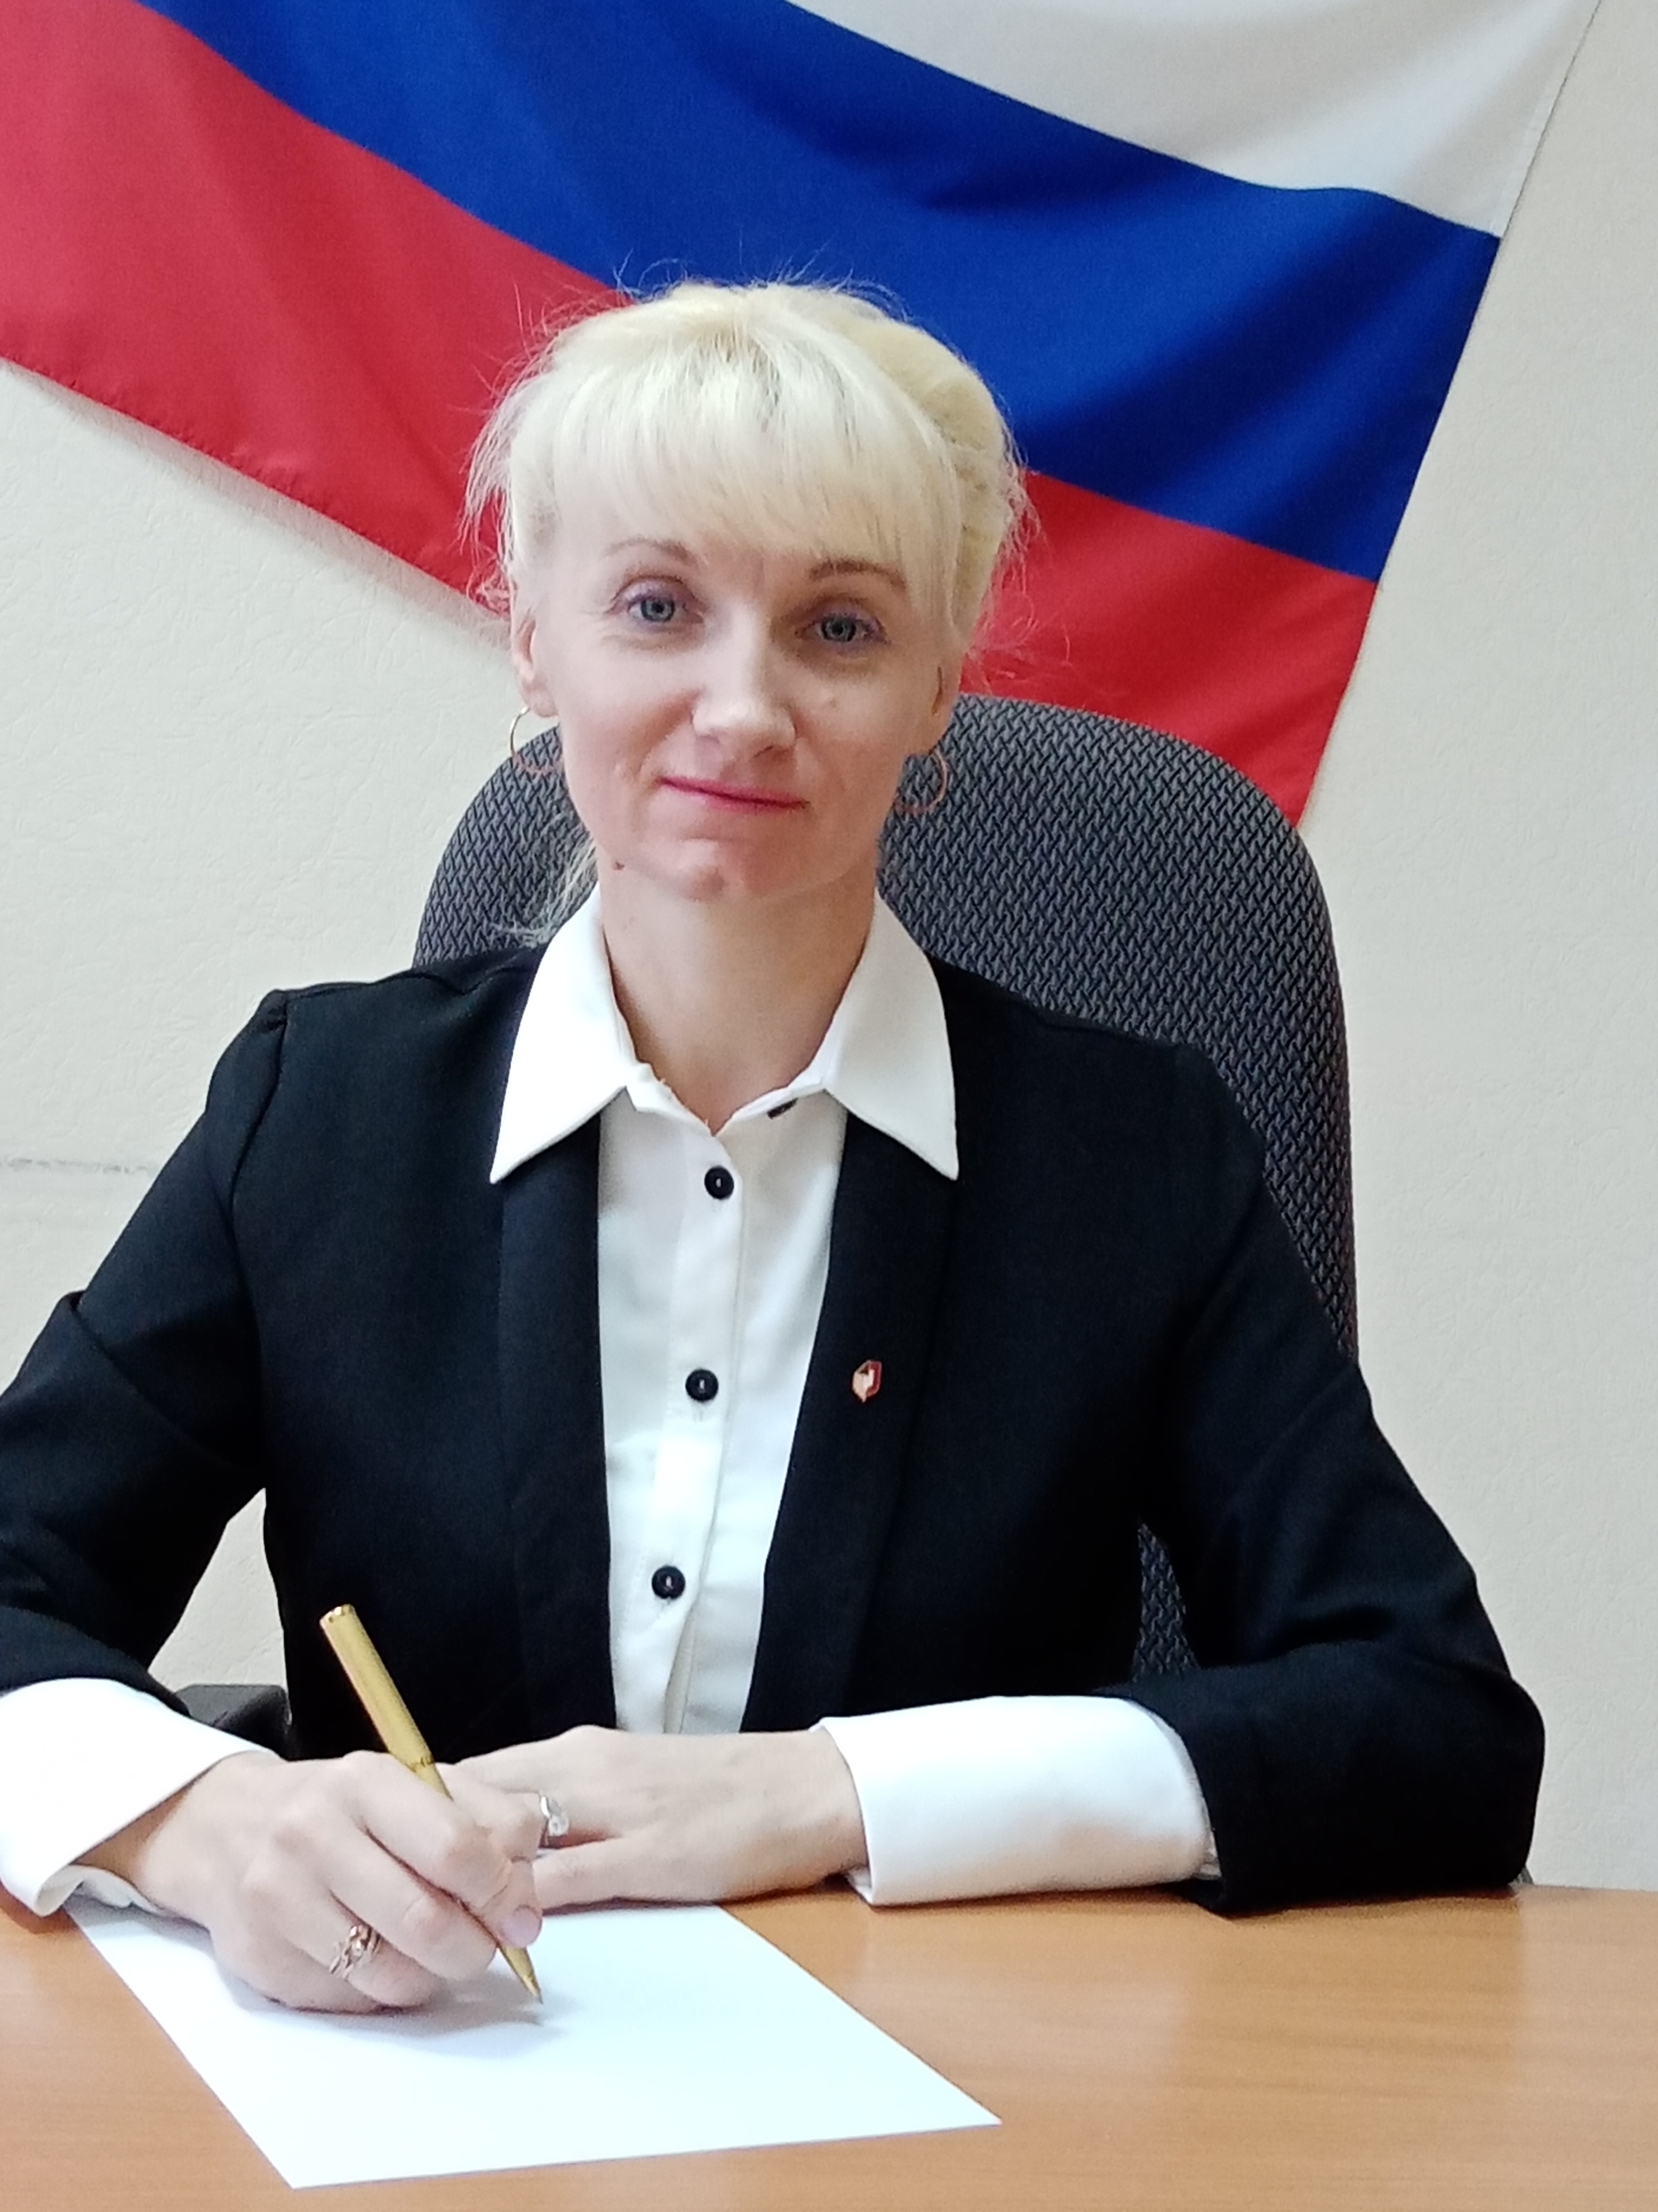

**КОРОТЕЕВА ТАТЬЯНА ВЛАДИМИРОВНА**

График приема посетителей:

Вторник: 10.00 - 12.00

Четверг: 14.00 - 16.00

Запись на прием осуществляется

специалистами центра

**mfc61.ru**